Задания с 6 по 10 апреля
Понедельник 6.04.
Развитие речи
Тема: Рассматривание пейзажной картины «Весна. Большая вода» И.Левитана.
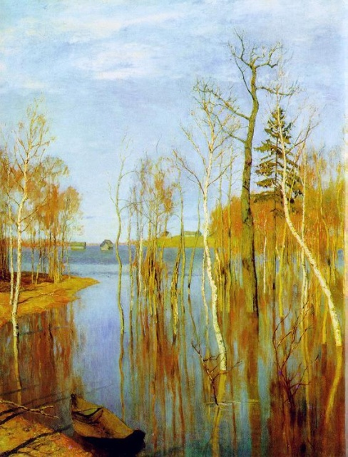1.Репродукция картины "Весна. Большая вода" И. Левитана. Рассмотреть картину и составить описательный рассказ. Обсудить вопросы:
- Что мы видим на картине? На переднем плане? На заднем плане?
- Как ты думаешь, что художнику хотелось рассказать нам про весну?
- Что художнику казалось интересным, красивым?
- Почему Левитан так назвал свою картину — "Весна. Большая вода"?
2. Выучить стихотворение « Апрель!»
Апрель! Апрель!
На дворе звенит капель.
По полям бегут ручьи,
На дорогах лужи.
Скоро выйдут муравьи
После зимней стужи.
Пробирается медведь
Сквозь густой валежник.
Стали птицы песни петь
И расцвел подснежник.
Вторник 7.04.
Математика
Тема: Ориентировка в пространстве
- Счет двойками до 20
- Повторить названия месяцев ( весенние, летние, осенние, зимние), части суток.

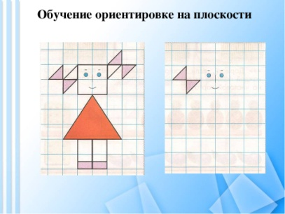Повтори рисунок в тетради.
4.Сделать графический диктант ( или любой другой) 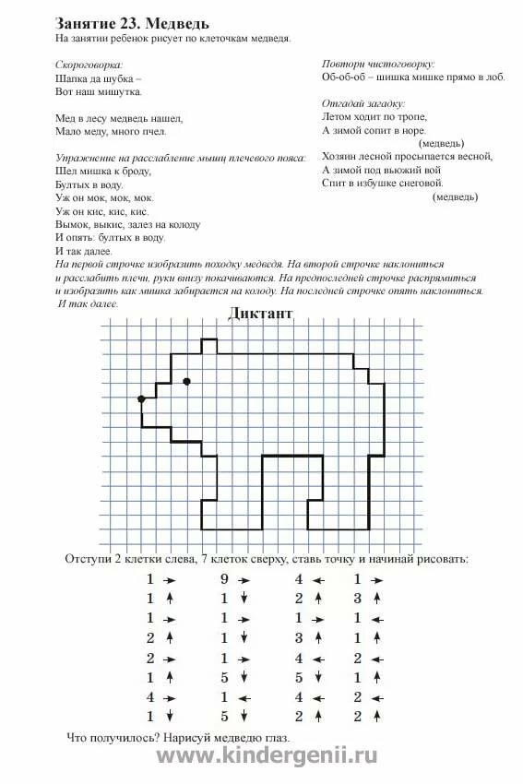

Среда 8.04.
Обучение грамоте
Тема: звук и буква Ч
- Игра «Поймай звук» (взрослый произносит слова, если есть в слове звук ч, ребенок хлопает в ладоши)
- Сделать анализ слов : мяч, почка, чайник, очки, часы, часики.( звук ч всегда мягкий, глухой - проверяем)
- Придумать предложения со словами: мяч, почки, часы…
- Выучить скороговорку: чебурашка чашку чая черепашке наливала.

Шахматы
Тема: цель шахматной партии .Мат

1. Продолжать знакомить детей с правилами ведения шахматной игры основные понятия:
- цель шахматной партии- победить противника, поставить его короля в безвыходное положение. Ведь недаром слово шахматы в переводе с персидского языка означает конец повелителю.
- что такое шах? (Шах – это нападение на короля любой фигуры или пешки. От шаха можно уйти.)
- Мат – это шах, от которого нет защиты. Мат – это конец шахматной партии.
2.Показать несколько вариантов разыгрывания дебютов. Пробуем уйти. Уходит король чёрных фигур.
(Комбинация 1. Крв8, Се5,
2.Кра8,Сg6)
3. При желании можете попробовать дома разыграть данные партии по предложенной нотации.
Детский мат
1. *е2 - e4 , *е7- е5
2. Фd1-h5, Кв8-с6
3. Сf1 -c4, Кд8 – f6
4. Фh5 - f7.
Самый быстрый мат
1. *f2 - f3, *e7 - e6
2. *g2 - g4, Фd8 - h4
4.Закреплять полученные знания с помощью индивидуальных игр-заданий
Четверг 9.04.
Математика
Тема: Решение задач.
1 Закреплять знания о предыдущем и последующем числе.
2 Составить и решить 4 задачи (на сложение и вычитание).
3 «Хитрые задачки»
- В коридоре стоят 8 ботинок. Сколько детей играет в комнате? (Ответ: 4
ребёнка играют в комнате).
- У мамы дочка Даша, сын Саша, собака Дружок и кот Пушок. Сколько детей
у мамы? (Ответ: у мамы двое детей).
- В тарелке лежали три морковки и четыре яблока. Сколько фруктов было в
тарелке? (Ответ: 4 фрукта).
Рисование
Тема: «Народные промыслы. Жостово»
1 Продолжать знакомить детей с историей художественного промысла
Жостово.
2 Показать разнообразие форм подносов и вариантов построения цветочных
композиций.
3 Нарисовать жостовский поднос. Учить детей выполнять несложные элементы жостовской росписи и составлять узоры из этих элементов.

Пятница 10.04.
Познавательное
Тема: День космонавтики.

1.отгадаем загадки:
1) По тёмному небу рассыпан горошек
Цветной карамели из сахарной крошки
И только тогда, когда утро настанет,
Вся карамель та внезапно растает. (звёзды)
2) В небе виден желтый круг
И лучи, как нити.
Вертится Земля вокруг,
Словно на магните.
Хоть пока я и не стар,
Но уже ученый –
Знаю, то - не круг, а шар,
Сильно раскаленный. (Солнце)
3) Высоко - превысоко,
Где-то, очень далеко
Солнца звёздами мерцают,
Метеоров рой летает.
Вечный мрак там, вечный холод,
Притяженья нет Земного,
И много разных там планет,
Только воздуха там нет. (Космос)
2. Беседа о планете Земля, о космонавтах
3.Слепить космическую ракету.

